食物的旅行教学设计方案
学科 | 科学 |  |  | 课题 | 食物的旅行
教时 | 1 |  |  | 日期 | 1月4 日
一、教学目标：
1．能通过图示、指认、模拟等“解暗箱”的方法，知道并能描述人体的主要消化器官，了解消化过程。
2．知道消化道运送食物的方式是蠕动。
3. 知道消化器官的保健常识，能够有意识地养成健康的饮食习惯。
一、目标制定依据：
1.教材分析
(1)就单元而言：人体从食物中汲取营养，维持自身的新陈代谢，因此，食物是人类赖以生存的物质基础。
(2)就本课而言：在本课中，首先以“我们吃进去的食物到哪儿去了？”这个问题引导学生关注食物在人体内的消化过程，进而通过让学生绘制食物在人体内的“旅行图”，调动他们探究的兴趣。接下来在学生已有认知的基础上，通过图示、指认、模拟活动，帮助 学生建立对人体消化系统的组成、消化器官的作用及工作流程的初步认识。同时，通过模拟食物在消化器官里运动的方式，进一步巩固学生对消化器官的认识，了解 其消化食物需要经历比较长的时间，培养学生模拟实验的能力。最后通过讨论什么样的饮食习惯能更好地保护消化器官，增强自身的保健意识。
2.学情分析
(1)有什么：三年级的学生对于消化有了一些自己的见解，学生知道每天我们要吃大量的食物，也知道食物里有我们需要的能量。
(2)缺什么：学生从来没有详细地探究过人体的整个消化系统，不知道各个消化器官的功能。因为消化器官作为“人体暗箱”隐藏在身体内部，不易被观察到，学生对于这些器官及其主要功能在认知上普遍存在着偏差。
(3)能什么：通过情境、图示、模拟实验等方法，激发学生求知欲，让学生更好地了解自己的身体，更合理更健康的生活。
教 学 过 程
活动板块 |  | 教师活动 | 学生活动方式 |  |  | 交流方式
一、视频导入 |  | 1．师：同学们，虹猫遇到了一件麻烦事，你能帮帮它吗？  （播放虹猫误吞西瓜籽的视频。）  2．师：同学们，你们觉得西瓜籽会在肚子里长成一个西瓜吗？那它会到哪去呢？  3.为了弄清楚我们平时吃的食物究竟去了哪里，我们请来了西瓜导游，请它带领我们开启食物的旅行吧。 | 生答：会/不会。 |  |  | 利用动画视频快速吸引学生的注意，营造出热烈的课堂氛围，调动已有生活经验。
二、认识人体的消化器官及其作用 |  | 1．师：在旅行开始前，西瓜导游想考一考大家，当食物被人吃进身体里了，会到哪些景点去旅游呢？  同学们知道的可真多啊，那现在请同学们拿出实验记录单，选择你认为西瓜会去到的景点，把它们按顺序贴在人体轮廓中。  - 利用多媒体展示几位同学的线路图，请小组说一说他们排列的理由。  - 经过对比，我们发现大家设计的旅行路线存在差异，那让我们来看看西瓜导游的旅行攻略，它究竟都去了哪里呢？  请同学们认真倾听，找出景点并根据攻略再次修改一下路线图。  看来同学们阅读攻略的时候非常仔细，都把路线图修改正确了。西瓜导游都去了哪里呢？  老师有一个疑问，西瓜导游通过怎样的动作来到食道的呢？  板书：口腔→咽部→食道→胃→小肠→大肠→肛门  我们把食物旅行的路线称为消化道。  - 那你们想不想知道在这些旅行景点都发生了什么事情呢？让我们跟随被虹猫吞进去的西瓜籽来了解一下（播放视频）。  要求：  - 认真观看，注意倾听  - 看完后请同学交流  补充讲解：食物在口腔内被磨碎，与唾液混合，唾液中的酶会开始分解食物，接着咽部通过吞咽把食物送到食道，再经食道传送到胃部，胃挤压、搅拌食物并使食物成糊状，使其变得更利于吸收。小肠进一步消化食物，食物被转化成人体可以吸收的养料，并被吸收进入血液，剩下的食物残渣进入大肠，变成粪便，由肛门排出。  除了这些消化道之外，胃还有几个小帮手，分别是肝脏、胆囊和胰腺，食物虽然不流经这些器官，但是它们也是消化器官。肝脏产生胆汁储存在胆囊里，胰腺分泌胰液，它们共同帮助胃里的胃酸，参与食物的消化。  - 这些景点是不是很美妙？我们把旅行所到达的每一个地点叫做消化器官。 | 预设生答：口腔，胃，肠道等等。（老师出示器官图片板贴）  学生通过回忆、组织以往的经验知识，绘制旅行路线图。  学生看投影，介绍自己绘制的线路图，同学们发现不同。  学生看完攻略总结旅行路线。  请一个同学完整描述，其他同学补充。  学生看完视频后回答消化器官的作用，相互补充，形成完整的答案，老师要明确食物在人体经过顺序。 |  |  | 设置画“食物旅行图”的环节，有助于老师了解孩子的已有经验，此图是学生实际概念水平的呈现。  通过全班交流，共同研讨，加深理解，学生会发现各自所画的线路存在差异，进而引出认识人体消化器官的学习。看完静态的旅行图外，为了加深理解和印象，还多媒体出示了食物的旅行攻略，会让学生觉得生动有趣。学生能在不断认识的过程中，对食物消化过程图不断完善，也落实了教学目标中的难点。
三、模拟消化器官的运动 |  | 1．师：大家都知道了食物的旅行线路，对消化系统有了初步的了解，但是人体是个“暗箱”，我们无法看到它们是怎样工作的。那怎么办呢？  - 出示材料：漏斗、气球、长短塑料软管、小馒头。  想一想，这些材料分别对应哪个消化器官？  你又准备怎么连接，能让小馒头顺利通过这些材料全部出来。  - 观看实验步骤，小组合作完成实验。（重点强调在食道和胃蠕动的过程）  - 师：同学们，在实验过程中，食物能非常顺利地自己通过消化道吗？你用了什么方法？  追问：消化道是用什么方法使食物前进的？  - 小结：我们可以把模拟推进食物的方式归纳为蠕动。  （这个实验还揭示了人们能够倒立吃东西的原因是因为胃肠的逐段蠕动，推进食物向下一个目标前进。但是倒立吃东西是不安全的，非常容易噎到和造成窒息，所以请同学们不要尝试。）  - 师：西瓜导游想知道同学们通过今天的旅行收获了哪些知识？它准备了几个景点的门票放在礼盒里了，门票上有各个景点的介绍，看看同学们能不能全部找对，获得门票。 | 生：可以进行模拟实验。  生：漏斗代替口腔，  短塑料软管代替食道，气球代替胃，  长塑料软管代替肠道，软糖代替食物。  请同学上台摆一下  生：没有  推、挤  生：玩小游戏，门票对对碰 |  |  | 模拟食物在消化器官里的运动，这项动手活动形象、直观、有趣，可以进一步巩固对消化器官的认识，了解消化食物的过程需经历比较长的时间，培养学生的模拟实验能力。  以游戏形式再次回顾已学知识，回顾消化器官的名称和作用
四、消化器官的保健 |  | 1．西瓜导游最近老是肚子疼，让我们一起来看看它的饮食习惯，这些饮食习惯好不好呢？  - 那我们应该怎么做来保护好消化器官？  同学们知道的可真多啊，老师今天也带来了几个饮食习惯，我们一起来看看。  - 今天的这趟旅行即将结束，从今天的旅行中，我们知道了食物的旅行路线及前进的方式，希望今后还能和同学们去更多的地方旅行，学习更多的知识。 | 学生观看饮食习惯，并判断对错。  生：细嚼慢咽，荤素搭配，注意营养均衡，多喝水，饭后不做剧烈运动，少吃冰激凌等刺激性食物。 |  |  | 让学生意识到保护消化器官的必要性
板书设计 |  | 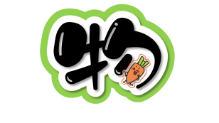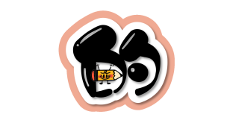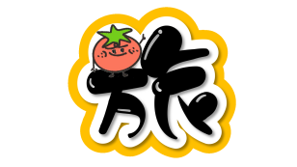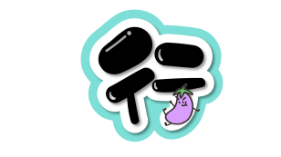  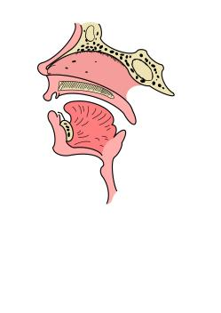  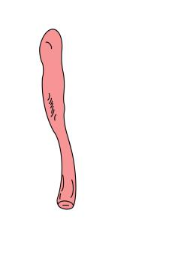  口腔  咽部  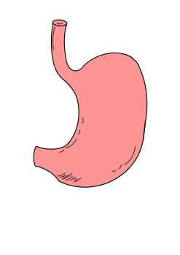  食道  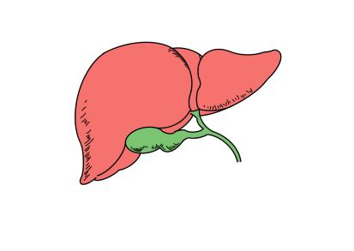  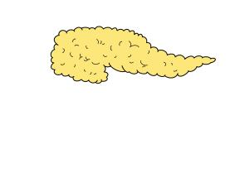  胃 消化道  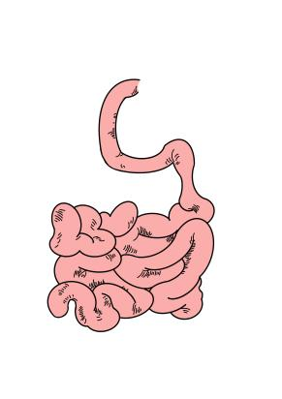  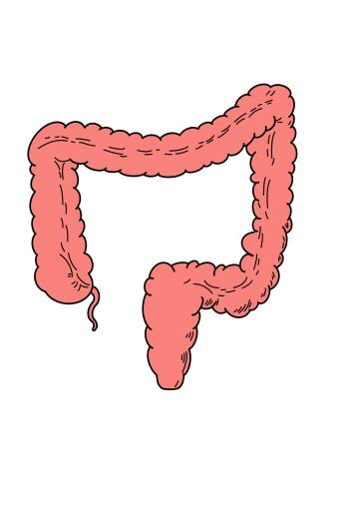  小肠  大肠  肛门
教学反思

